华中科技大学网络空间安全学院
桌面FlyBird游戏软件
需求规格说明书

文档信息：
版本：V1.0
密级：内部

修订记录：
版本 | 日期 | 修订者 | 修订内容
V0.1 | 2025/12/11 | 冯思颖、吴袁瑾、韩耀栋、张心晨、纪雨涵、章谦知 | 初稿
V0.2 | 2026/01/07 | 吴袁瑾、冯思颖 | 最终稿

目 录
1 引言 5
1.1 目的 5
1.2 适用范围 5
1.3 阅读对象 5
2 项目背景 5
3 总体描述 6
3.1 游戏概述 6
3.2 运行环境 6
4 功能性需求 6
4.1 玩家操作 6
4.1.1 启动与退出游戏 6
4.1.2 控制小鸟飞行 6
4.1.3 用例图 7
4.1.4 用例描述 7
4.2 游戏场景与元素 8
4.2.1 游戏场景 8
4.2.2 小鸟元素： 8
4.2.3 管道元素： 8
4.3 游戏逻辑 9
4.3.1 碰撞检测 9
4.3.2 计分逻辑 9
4.4 游戏界面 9
4.4.1 初始界面 9
4.4.2 游戏进行中界面 9
4.4.3 游戏结束界面： 10
5 非功能性需求 10
5.1 性能需求 10
5.2 可靠性需求 10
5.3 安全性需求 10
5.4 易用性需求 11
5.5 兼容性需求 11
6 数据需求 11
6.1 数据存储 11
6.2 数据处理 12
7 接口需求 12
7.1 用户接口 12
7.2 外部接口 12
8 其他需求 12
8.1 本地化需求 12
8.2 法律法规需求 13

引言

目的
本软件需求规格说明书（SRS）旨在详细描述桌面 FlyBird 游戏的功能、性能、用户界面、数据等各方面的需求，本SRS作为概要设计，系统测试计划，测试案例编写等的输入源，同时作为与项目团队外人员进行沟通的外部接口，用于他们评审和理解系统。为软件开发团队提供清晰、准确的开发依据，确保最终开发出的游戏满足用户期望以及业务需求。

适用范围
本文档完成了对整个系统菜单的定义和确认，细化系统相关功能的说明，并对功能用例的场景进行适当详细的描述。需求规格说明书着重于需求的细化说明，并不涉及任何设计或开发层面的内容，但它是规定项目产品范围的为设计开发提供业务指导性的文档。

阅读对象
项目实施方人员：需求组、设计组、开发组、SQA等，教师团队。

项目背景
受到经典 Flappy Bird 游戏的启发，旨在为桌面端用户提供一款简单有趣、具有挑战性的休闲娱乐游戏，填补桌面端此类小游戏的市场空白。

总体描述

游戏概述
游戏中玩家将操控一只小鸟在不断出现的管道间穿梭飞行，通过控制小鸟的跳跃来躲避管道，尽可能飞得更远并获取更高分数，游戏画面风格偏向卡通清新。

运行环境
- 操作系统：支持的桌面操作系统版本，如 Windows 10/11及以上版本等。
- 硬件要求：至少满足如下要求CPU i3，内存 4GB，集成显卡，存储空间 100MB。

静态结构模型

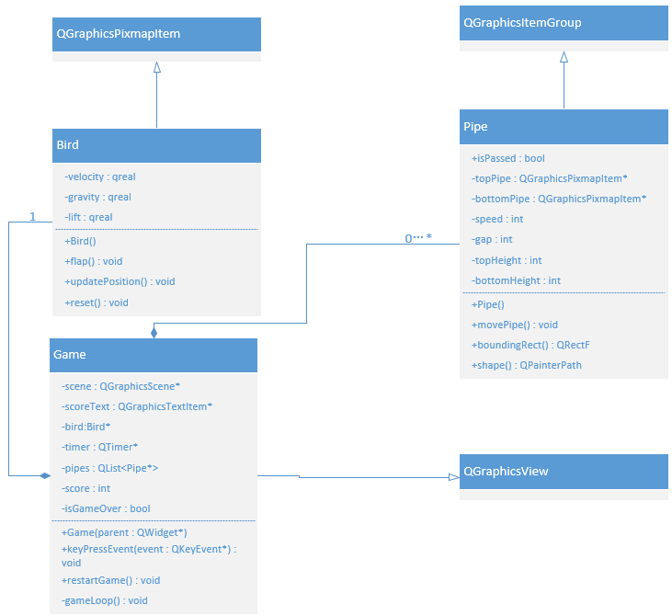

图3-1 FlyBird类图

功能性需求

玩家操作

启动与退出游戏
玩家能够通过双击桌面快捷方式图标来启动游戏，游戏启动后应加载必要的资源（如图像、音效等）并显示初始界面。
在游戏的任何界面（如游戏主界面、游戏进行中界面、游戏结束界面等），用户可以通过点击界面上的 “退出” 按钮来正常退出游戏，游戏退出时应妥善释放占用的系统资源。

控制小鸟飞行
玩家在游戏过程中可通过键盘上的空格键来控制小鸟向上跳跃，实现小鸟在游戏场景中的飞行操作，以躲避不断出现的管道障碍物。
小鸟每次跳跃应遵循一定的物理规则（每次跳跃获得向上的10的速度、下落遵循重力加速度为0.98像素/帧），使飞行过程看起来自然流畅且符合游戏的难度设定。

用例图
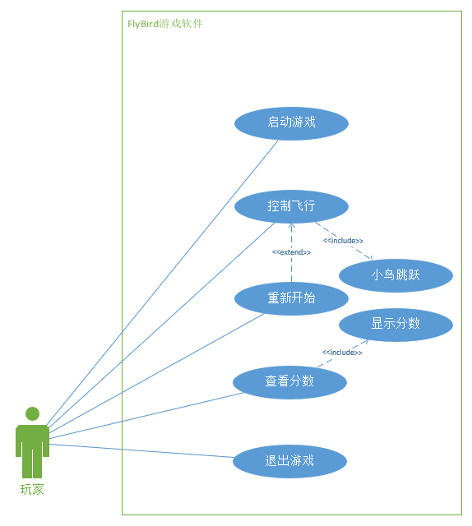
图4-1 FlyBird用例图

用例描述
用例描述如表1所示。
表1 用例描述
用例ID | 用例名称 | 参与者 | 前置条件 | 后置条件 | 基本流程
UC-001 | 启动游戏 | 玩家 | 游戏程序未运行 | 游戏加载完成，显示初始界面 | - 玩家双击游戏图标  - 加载游戏场景--小鸟、蓝天、草地等，背景音乐--《See You Again》  3.游戏界面加载完毕，玩家可按空格开始游戏
UC-002 | 开始游戏 | 玩家 | 处于初始界面 | 游戏进入运行状态 | 1.玩家空格按键  2.系统初始化游戏场景  3.小鸟开始下落，管道开始生成
UC-003 | 控制小鸟跳跃 | 玩家 | 游戏处于运行状态 | 小鸟垂直位置上移 | 1.玩家按下空格键  2.触发小鸟跳跃动作  3.小鸟获得向上速度
UC-004 | 游戏结束 | 玩家 | 游戏处于运行状态且发生碰撞 | 重新开始游戏 | - 小鸟与管道发生碰撞  - 播放失败bgm--《8 Bit Video Game Lose Sound - Version 1》  - 屏幕上显示game over并提示按下空格重新开始游戏
UC-005 | 重新开始游戏 | 玩家 | 处于结束界面 | 游戏重置并进入运行状态 | 1.玩家点击空格按键  2.重置所有游戏实体  3.重新生成游戏场景
UC-006 | 退出游戏 | 玩家 | 任何界面 | 游戏程序关闭 | 1.玩家点击"退出"按钮  2.释放资源并关闭窗口
UC-007 | 显示分数 | 玩家 | 任何界面 | 游戏程序关闭 | - 游戏窗口上方始终显示玩家得分  - 根据游戏运行时跨过管道数动态计分
UC-008 | 小鸟升级 | 玩家 | 分数达到10分和20分时 | 小鸟分别解锁两种不同形态 | - 游戏实时检测玩家当前得分  - 当分数达到10分时，解锁小鸟第一种新形态，并播放升级音乐--《power up(Type 1)》  - 当分数达到20分时，解锁小鸟第二种新形态，并播放升级音乐--《Anime WOW -Sound Effect》

游戏场景与元素

游戏场景
游戏界面应呈现出一个具有天空、地面等背景元素的场景，场景的视觉效果应清晰、美观且符合游戏整体风格，背景颜色、图案等可根据游戏设计进行定制化描述。
游戏场景的大小（宽度400像素和高度600像素），游戏场景及元素能相应地进行合理适配，保证游戏画面的完整性和美观性。

小鸟元素
小鸟作为游戏的核心角色，应具有明确的外观形象（卡通风格的小鸟造型，具有蓝色、绿色、橙色三种造型，初始蓝色，根据相应分数实现升级，每种造型有三种形态，用于模拟小鸟飞翔姿态），其初始位置应固定在游戏场景的特定位置（100，300）像素处，飞翔过程应保证小鸟在画面内，即y坐标限制在（0，600）之间。
小鸟具有位置（x、y 坐标）、尺寸（宽度、高度）、速度（水平和垂直方向）等属性，这些属性在游戏过程中会根据玩家操作以及游戏逻辑不断变化，变化规则和相应的计算方式为：小鸟的x坐标不变，仅通过画面移动模拟小鸟向前飞；y坐标受重力和跳跃影响，范围为（0，600）；尺寸不变；速度水平为0，仅画面移动；垂直速度初始为0，后因重力向下，跳跃获得向上为10的速度。

管道元素
管道作为游戏中的障碍物，应具有上下两根管道组成的造型。
管道在游戏场景中应从屏幕右侧随机位置不断生成，并以一定的速度向左侧移动。当管道列表为空，或最后一个管道的 x 坐标 < 200 像素时，生成新管道 ，管道移动速度为 5 像素 / 帧（20ms / 帧），当管道完全移出屏幕左侧后应自动销毁，以节省系统资源。

游戏逻辑

碰撞检测
游戏应实时检测小鸟与管道、小鸟与游戏场景边界之间是否发生碰撞，小鸟的碰撞区域：自身 40x40 像素的矩形；管道的碰撞区域：上管道 + 下管道的联合矩形。小鸟触达场景上下边界（y=0/y=560）仅会停止移动，不触发游戏结束，采用合理的碰撞检测算法（使用 Qt 内置的 collidesWithItem(pipe) 函数，底层基于 shape() 定义的矩形路径（Pipe::shape() 明确指定了上下管道的矩形碰撞区域），属于轴对齐矩形碰撞检测（AABB））来判断碰撞情况。
一旦检测到小鸟与管道或边界发生碰撞，游戏应立即触发相应的游戏结束逻辑，停止游戏中所有元素的运动，如小鸟停止飞行、管道停止生成和移动等。

计分逻辑
游戏需具备计分功能，当小鸟成功从一组管道中间通过（未发生碰撞）时，应按照既定的计分规则--每通过一组管道得 1 分，并实时更新游戏界面上的计分显示区域，让玩家能直观看到自己的当前得分情况。

游戏界面

初始界面
游戏启动后显示的初始界面应包含基本游戏元素，各元素的布局应合理、美观且符合用户操作习惯。

游戏进行中界面
在游戏运行过程中，界面应实时展示游戏场景以及其中的小鸟、管道等元素的动态变化情况，同时在合适的位置（屏幕右上方）显示当前得分信息，确保玩家在游戏过程中能清晰看到自己的游戏进展和得分情况。

游戏结束界面：
当游戏结束后，界面应切换到游戏结束界面，显示game over并提示按空格键重来。

非功能性需求

性能需求
帧率要求：游戏在运行过程中应保持稳定的帧率，在满足推荐硬件配置的条件下，帧率应稳定在60FPS以上，确保游戏画面的流畅性，避免出现卡顿、掉帧等影响游戏体验的情况。
响应时间：玩家操作（按下空格键）后，游戏应在极短时间内（小于100毫秒）做出响应，使玩家感觉操作是即时生效的，不产生明显的延迟感。

可靠性需求
稳定性：游戏在连续运行较长时间（2小时以上）的情况下，应保持稳定，不会出现无故崩溃、闪退、数据丢失等严重影响游戏正常进行的问题，确保玩家能够顺利完成游戏过程。
容错能力：对于玩家的一些异常操作（如快速连续多次按下按键、在非操作区域点击鼠标等），游戏应具有一定的容错能力，不会因此而出现错误提示或导致游戏崩溃，尽可能保证游戏能够继续正常运行，或者给出友好的提示信息引导玩家正确操作。

安全性需求
无恶意代码：游戏程序应确保不包含任何恶意代码（如病毒、木马、恶意广告插件等），在安装和运行过程中不会对用户的电脑系统造成任何安全威胁，如破坏系统文件、窃取用户其他隐私信息等。

易用性需求
操作简单直观：游戏的操作方式应简单易懂，玩家无需复杂的学习过程即可快速上手，例如通过简单的按键或鼠标点击就能控制小鸟飞行，各个界面上的按钮功能明确，通过文字提示或图标就能让玩家清晰了解其作用并进行相应操作。
界面友好美观：游戏的界面设计应符合用户的审美习惯，色彩搭配协调、元素布局合理，各界面之间的切换流畅自然，整体视觉效果舒适，能够吸引玩家并提升游戏的趣味性和用户体验。
帮助文档与提示：提供必要的游戏帮助文档（独立的用户手册），对游戏的玩法、操作方式、设置选项等内容进行详细说明，方便玩家在遇到问题或不清楚如何操作时能够查阅参考；同时，在游戏过程中适时给出一些提示信息（如小鸟跳跃的操作提示、游戏得分规则提示等），帮助玩家更好地理解和进行游戏。

兼容性需求
操作系统兼容：确保游戏能够在指定的桌面操作系统（如 Windows 10/11）上正常安装和运行，在不同操作系统下，游戏的功能、界面显示、操作方式等方面应保持一致，不存在因操作系统差异而导致的兼容性问题（如界面错乱、功能失效等）。
硬件兼容：游戏应能在满足最低硬件配置要求的各类电脑硬件设备上正常运行，对于不同品牌、型号的 CPU、显卡、显示器等硬件，应进行充分的测试和优化，保证游戏画面能够正常显示、游戏操作能够正常响应，不会出现因硬件兼容性问题而无法运行游戏的情况。

数据需求

数据存储

数据处理
得分更新：游戏在运行过程中，每当玩家得分发生变化（如通过管道获得分数）时，应及时更新当前得分数据。

接口需求

用户接口
操作接口：明确玩家与游戏进行交互的各种操作接口，如键盘按键（空格键对应小鸟跳跃）等，确保玩家能够通过这些接口方便、准确地控制游戏。
界面接口：详细描述游戏不同界面之间的切换方式和交互逻辑，例如从初始界面如何进入游戏进行中界面（通过空格按钮）、进入游戏结束界面（小鸟碰撞后自动进入或通过特定操作触发等）等等，各界面之间的切换应流畅自然，符合用户的操作习惯和预期。

外部接口
与操作系统接口：游戏需要与操作系统进行交互，例如获取系统时间用于记录游戏时间、调用操作系统的窗口管理功能实现游戏窗口的创建、最小化、最大化、关闭等操作，以及利用操作系统的音频播放功能来播放游戏音效等。

其他需求

本地化需求

法律法规需求
确保游戏的开发、发布和运营符合相关的法律法规要求，如遵守版权法，确保游戏中使用的图像、音效等资源都具有合法的版权授权；遵守隐私保护法规，妥善处理玩家的个人信息（如得分数据等）；遵守游戏行业相关的监管规定，不包含任何违法违规内容等，避免因法律问题给游戏带来不必要的风险。

